КОРРЕКЦИОННОЕ ЗАНЯТИЕ

Тема: **Создание лесной школы**

Цель: формирование представлений об особенностях школьной жизни; развитие произвольности и регуляторных способностей у детей; развитие когнитивной сферы.

**ХОД ЗАНЯТИЯ**

**Эмоциональный настрой на занятие**

**Здравствуйте!**

**Проверь дружок, готов ли ты начать урок?**

**Всё ль готово, всё ль в порядке:**

**Парта, ручка и тетрадка?**

**Проверили? Садитесь, с усердием трудитесь.**

**Упражнение «Я сейчас…»**

Детям предлагается выбрать цвет своего настроения и раскрасить соответствующее лицо. После чего дети заканчивают фразу «Я сейчас…» отображая свое состояние, настроение.

Ребята, сегодня у нас на занятии будет необычный гость. Это сказочное животное, но какое именно, нам нужно будет угадать. Давайте вспомним, что вы вообще знаете о животных, какие они бывают? Обсуждение.

**Игра «Лесные жители»**

Ведущий говорит названия животных или показывает картинки с их изображением. Если животное домашнее, дети изображают руками домик над головой, а если животное дикое - делают лес из рук (руки ровно вверх).

Ведущий предлагает узнать гостя, написав графический диктант. Сообщаются правила работы.

**Упражнение «Графический диктант»**

Цель: развитие мелкой моторики руки, зрительно-моторной координации, произвольности.

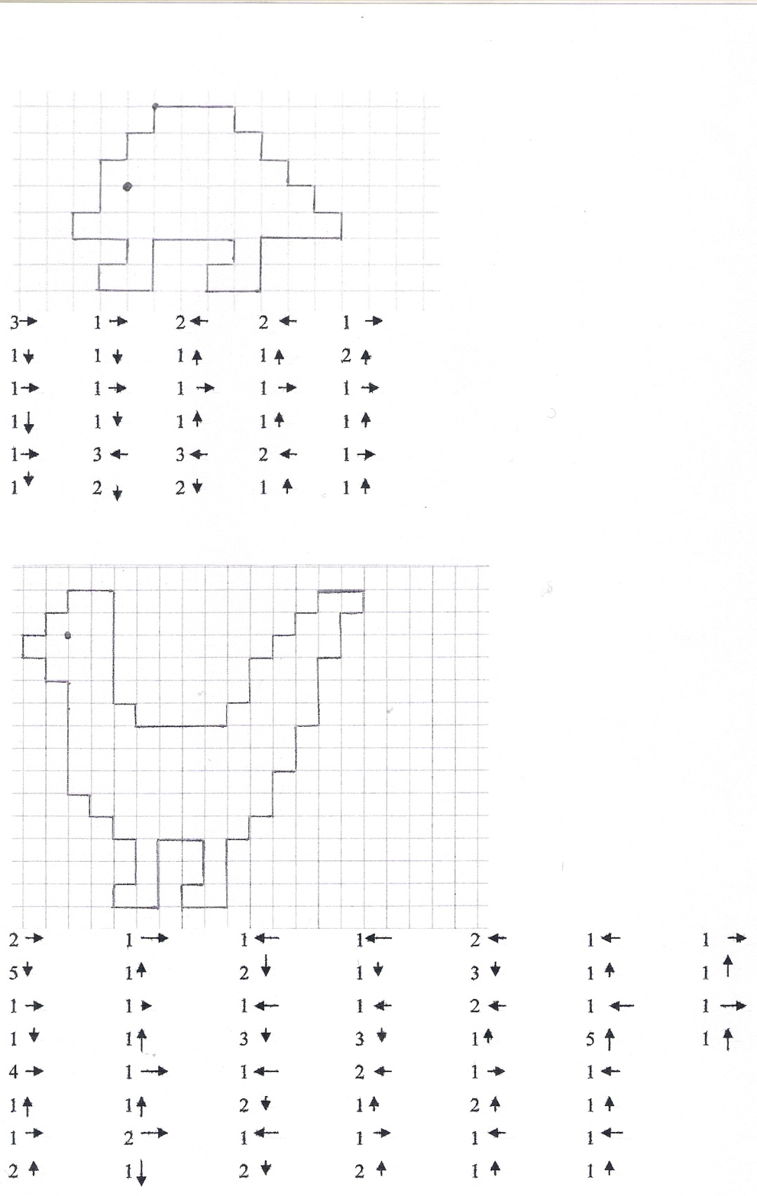

Для детей, у которых не получилось изображение, читаются загадки

**Загадка**   
Вместо шубки лишь иголки,  
Не страшны ему и волки.  
Колкий шар, не видно ножек,  
Звать его конечно.. (ёжик)

По лесной бежит тропинке,  
Гриб домой несёт на спинке.  
Не погладишь, не возьмёшь.  
Догадались? Это…(ёж)

После выполняется физминутка в виде психогимнастики и чистоговорки.

**Психогимнастика**

Гонит осень в небе тучки,   
Пляшут листья во дворе.   
Гриб, надетый на колючки,   
Тащит ёж к своей норе.  
Вот свернулся ёж в клубок,  
Потому что он продрог.  
Лучик ёжика коснулся,  
Ёжик сладко потянулся.

**Чистоговорка**

Жа-жа-жа-жа,  
Есть иголки у ежа.  
Жи-жи-жи-жи,  
Но не шьют, увы, ежи.  
Жу-жу-жу-жу,  
Нитки не нужны ежу.  
Же-же-же-же,  
Это песня о еже.

**Чтение сказки М.А. Панфиловой «**Создание "Лесной школы**"»**

Жил-был Ёжик. Он был маленький, кругленький, серого цвета, с остреньким носиком и черными глазками-пуговками. На спине у Ёжика были самые настоящие колючки. Но он был очень добрым и ласковым. А жил Ёжик в школе.

Да, в самой обыкновенной школе, где было много детей, которых учили мудрые учителя. Как он сюда попал, Ёжик и сам не знал: может быть, его какой-то школьник принес для «живого уголка» еще крохотным, а может, он и родился в школе. Сколько Ёжик себя помнил, он всегда слышал школьные звонки, чувствовал теплые руки детей, получал от них вкусные угощенья...

Очень нравилось Ёжику, как проходили уроки. Вместе с детьми Ёжик учился писать, считать, изучал разные предметы. Конечно, это было незаметно для людей. Ну, бегает Ёжик, радуется жизни. А Ёжик мечтал...

И мечтал он о том, что, когда вырастет, станет учителем и сможет научить всех своих лесных друзей всему, что умеет и чему научился сам у людей в школе.

Вот Ёжик стал взрослым, и пришла пора осуществиться его мечте. Лесные жители построили настоящую школу для зайчат, лисят, волчат, мышат и других зверей.

Ёж-учитель готовил класс к приему первоклассников. В светлой комнате стояли столы, стульчики. На стене висела доска, на которой можно писать мелом. Ёж принес учебники-книжки с картинками, которые помогут зверятам научиться писать и считать.

Сорока принесла в Лесную школу блестящий звонкий колокольчик.

— Зачем ты принесла в школу какую-то игрушку? — спросил у Сороки сторож Крот. — Ведь в школе не играют, а учатся!

Сорока важно ответила:

— Меня Ёж попросил. Я буду отвечать за звонки.

— А зачем нам звонить? Школа же не пожарная машина! — удивлялся Крот.

— Эх ты, ничего про школу не знаешь! Если звенит звонок, значит, пора на урок. А если во время урока звенит звонок, значит, пора отдохнуть, дружок! — затрещала Сорока.

— Подожди, Сорока, объясни мне еще разок. Если ребята придут в школу, то, услышав звонок, побегут на урок?

— Да, только не побегут, а подойдут к столикам, в ожидании учителя, — ответила Сорока.

— Это верно! — подхватил Ёж. — Именно так делают настоящие школьники.

— Так наши ребята-зверята могут и не знать эти правила? — заволновался Крот.

— Придут в школу и узнают! — вновь затрещала Сорока.

— Да, — подтвердил Ёж, — узнают, как стать школьником, как правильно писать, считать и многое другое.

Ёж, Крот и Сорока затихли. В Лесной школе было тихо и свежо. В ожидании первоклассников деревья на школьном дворе принарядились и зашелестели желто-красной листвой. Казалось, что они тоже разговаривают.

— Пора, пора! — объявляет всему лесу клен.

— В школу, в школу! — шепчет березка.

**Обсуждение**

- Кто в лесной школе был учителем?  
- Кто в школе отвечал за звонки?  
- А кто был сторожем?  
- А для чего сорока принесла колокольчик?  
-А для чего нужен в школе звонок?

- Как узнать урок или перемена?

**Упражнение «Я сейчас…»**

**Цель:** определение эмоционального состояния учащихся

Каждый ребенок получает лист с изображением (см рис. 1). Детям предлагается выбрать цвет своего настроения и раскрасить соответствующее лицо. Дети оформляют рисунок. Проговаривают «Я сейчас…», описывая свое настроение, и то, что на занятии понравилось больше всего.

**Ритуал прощания**

Всем спасибо за вниманье,   
За задор и звонкий смех.   
Вот настал момент прощанья,   
Будет краткой наша речь.   
Говорим мы: «До свиданья!   
До счастливых новых встреч!»

Видеоматериал выставлен на Яндекс диске.

<https://disk.yandex.ru/d/7mOSCFY0LJbWqQ>

<https://disk.yandex.ru/i/i94Igvl4c4RTqw>